关组为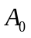：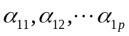 2’
由可由线性表示，可由线性表示，可由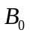线性表示 4’
可得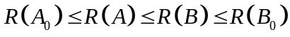 6’
即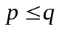 8’
五、解矩阵方程（14分）
14．设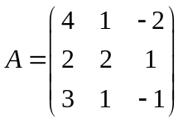，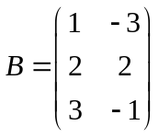，求使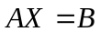.
解: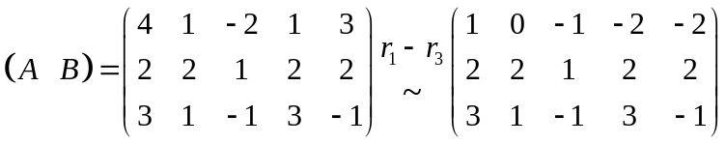 2’
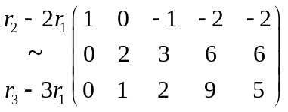 4’
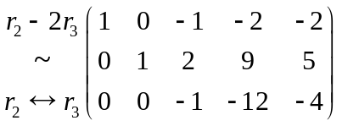 6’
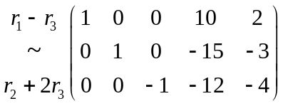 8’
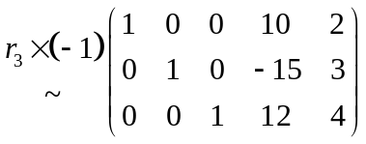 10’
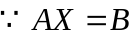 且可逆
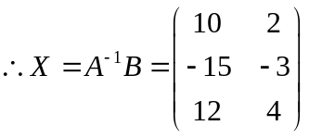 14’
六、解答题（每小题10分，共20分）
15. 设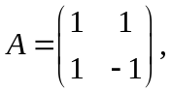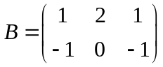， 求.
解：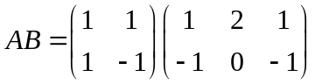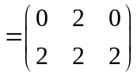 10’
16. 设，求该向量组的秩和一个最大无关组，并将其余向量表示成最大无关组的线性组合。
解： 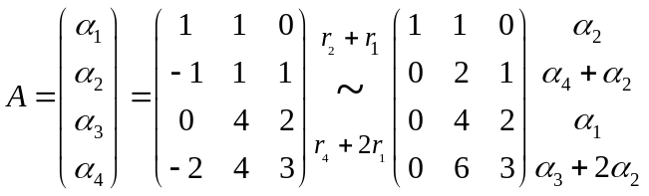 2’
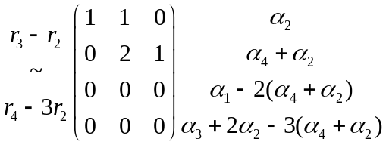 4’
向量组的秩为2，一个最大无关组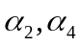 . 6’
8’
10’
七、解答题（6分）
17. 设4阶方阵满足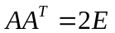，且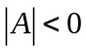，求伴随矩阵的一个特征值。
解：在等式两边取行列式，得
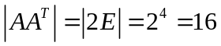
而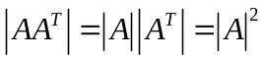
又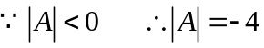 2’
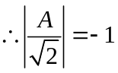
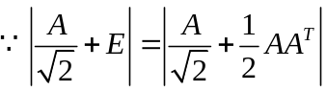
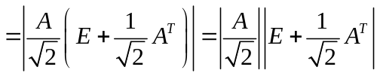
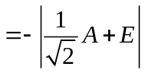
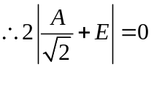
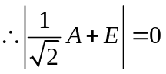 即 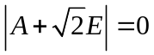
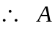有一个特征值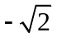 4’
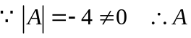可逆
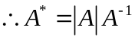
从而有一个特征值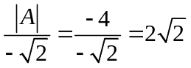 6’

